

П О С Т А Н О В Л Е Н И Е  
АДМИНИСТРАЦИИ ГОРОДА СТАВРОПОЛЯ  
СТАВРОПОЛЬСКОГО КРАЯ

18.04.2025 г. Ставрополь № 927

О подготовке документации по планировке территории (проекта планировки территории и проекта межевания территории) по улице Ленина города Ставрополя в границах территориальной зоны «ОД-1. Общественно-деловые зоны» в целях установления границ земельных участков, установления красных линий

В соответствии со статьями 45, 46 Градостроительного кодекса Российской Федерации, Федеральным законом от 06 октября 2003 г. № 131-ФЗ «Об общих принципах организации местного самоуправления в Российской Федерации», Уставом муниципального образования городского округа города Ставрополя Ставропольского края, постановлением администрации города Ставрополя от 15.10.2021 № 2342 «Об утверждении Правил землепользования и застройки муниципального образования города Ставрополя Ставропольского края», на основании заявления Рустамова Д.Ш. от 18.03.2025 № 1138

ПОСТАНОВЛЯЮ:

1. Разрешить Рустамову Д.Ш. подготовить документацию   
   по планировке территории (проект планировки территории и проект межевания территории) по улице Ленина города Ставрополя в границах территориальной зоны «ОД-1. Общественно-деловые зоны» согласно приложениям 1, 2, 3 в целях установления границ земельных участков, установления красных линий.
2. Предложения о порядке, сроках подготовки и содержании документации по планировке территории (проекта планировки территории  
   и проекта межевания территории), указанной в пункте 1 настоящего постановления, могут быть представлены заинтересованными лицами в письменной форме в комитет градостроительства администрации города Ставрополя по адресу: город Ставрополь, улица Мира, 282а, кабинет № 44, в течение пятнадцати календарных дней со дня опубликования настоящего постановления.
3. Комитету градостроительства администрации города Ставрополя:
   1. осуществлять техническое сопровождение подготовки документации по планировке территории (проекта планировки территории и проекта межевания территории), указанной в пункте 1 настоящего постановления;
   2. осуществлять передачу предложений о порядке, сроках подготовки и содержании документации по планировке территории (проекта планировки территории и проекта межевания территории), указанной в пункте 1 настоящего постановления, в адрес Рустамова Д.Ш.
4. Настоящее постановление вступает в силу со дня его подписания.
5. Опубликовать настоящее постановление (за исключением персональных данных) в сетевом издании «Правовой портал администрации города Ставрополя» (право-ставрополь.рф) и разместить на официальном сайте администрации города Ставрополя (за исключением персональных данных) в информационно-телекоммуникационной сети «Интернет» в течение трех дней со дня его вступления в силу.

Глава города Ставрополя И.И. Ульянченко

Приложение 1

к постановлению администрации города Ставрополя

от 18.04.2025 № 927

СХЕМА

подготовки документации по планировке территории (проекта планировки территории и проекта межевания территории) по улице Ленина города Ставрополя в границах территориальной зоны «ОД-1. Общественно-деловые зоны» в целях установления границ земельных участков, установления красных линий

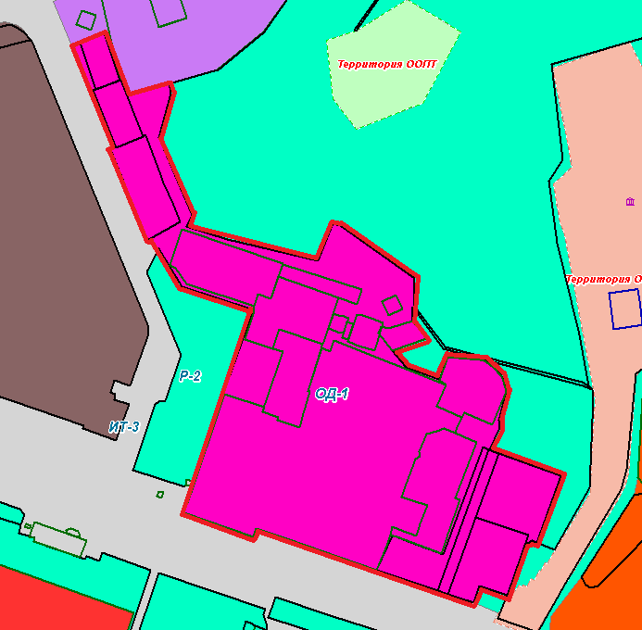

Описание границ территории подготовки документации по планировке территории (проекта планировки территории и проекта межевания территории) по улице Ленина города Ставрополя в границах территориальной зоны «ОД-1. Общественно-деловые зоны» в целях установления границ земельных участков, установления красных линий:

в границах городского округа города Ставрополя Ставропольского края по улице Ленина города Ставрополя;

в границах территориальной зоны «ОД-1. Общественно-деловые зоны», установленной Правилами землепользования и застройки города Ставрополя Ставропольского края, утвержденными постановлением администрации города Ставрополя от 15.10.2021 № 2342 «Об утверждении Правил землепользования и застройки муниципального образования города Ставрополя Ставропольского края».

Заместитель главы

администрации города Ставрополя М.С. Дубровин

Приложение 2

к постановлению администрации города Ставрополя

от 18.04.2025 № 927

ЗАДАНИЕ   
на разработку документации по планировке территории (проекта планировки территории и проекта межевания территории) по улице Ленина города Ставрополя в границах территориальной зоны «ОД-1. Общественно-деловые зоны» в целях установления границ земельных участков, установления красных линий

|  |  |  |
| --- | --- | --- |
| № п/п | Наименование | Текст пояснений |

|  |  |  |
| --- | --- | --- |
| 1. | Вид разрабатываемой документации по планировке территории | документация по планировке территории (проект планировки территории и проект межевания территории) по улице Ленина города Ставрополя в границах территориальной зоны «ОД-1. Общественно-деловые зоны» в целях установления границ земельных участков, установления красных линий |
| 2. | Инициатор подготовки документации по планировке территории | Рустамов Джамиль Шамильевич |
| 3. | Источник финансирования работ по подготовке документации по планировке территории | собственные средства инициатора |
| 4. | Вид и наименование планируемого к размещению объекта капитального строительства, его основные характеристики (назначение, местоположение, площадь объекта капитального строительства) | планируемые к размещению объекты капитального строительства отсутствуют |
| 5. | Поселение, городской округ, в отношении территорий которых осуществляется подготовка документации по планировке территории | городской округ город Ставрополь, город Ставрополь |
| 6. | Состав документации по планировке территории | документация по планировке территории (проект планировки территории и проект межевания территории) должна соответствовать статьям 42, 43 Градостроительного кодекса Российской Федерации |
| 7. | Цель подготовки документации по планировке территории | в целях установления границ земельных участков по улице Ленина в границах территориальной зоны «ОД-1. Общественно-деловые зоны» города Ставрополя и установления красных линий |

Заместитель главы

администрации города Ставрополя М.С. Дубровин

Приложение 3

к постановлению администрации города Ставрополя

от 18.04.2025 № 927

ЗАДАНИЕ   
на выполнение инженерных изысканий для подготовки документации по планировке территории (проекта планировки территории и проекта межевания территории) по улице Ленина города Ставрополя в границах территориальной зоны «ОД-1. Общественно-деловые зоны» в целях установления границ земельных участков, установления красных линий

|  |  |  |
| --- | --- | --- |
| № п/п | Наименование | Текст пояснений |

| 1 | 2 | 3 |
| --- | --- | --- |
| 1. | Наименование объекта | документация по планировке территории (проект планировки территории и проект межевания территории) по улице Ленина города Ставрополя в границах территориальной зоны «ОД-1. Общественно-деловые зоны» в целях установления границ земельных участков, установления красных линий |
| 2. | Основание для выполнения инженерных изысканий | постановление Правительства Российской Федерации  от 31 марта 2017 г. № 402 «Об утверждении Правил выполнения инженерных изысканий, необходимых для подготовки документации по планировке территории, перечня видов инженерных изысканий, необходимых для подготовки документации по планировке территории, и о внесении изменений в постановление Правительства Российской Федерации от 19 января 2006 г. № 20» |
| 3. | Инициатор подготовки документации по планировке территории | Рустамов Джамиль Шамильевич |
| 4. | Исполнитель инженерных изысканий | определяется в соответствии с законодательством Российской Федерации |
| 5. | Виды инженерных изысканий | инженерно-геодезические изыскания |
| 6. | Система координат | МСК-26 от СК-95 |
| 7. | Система высот | Балтийская 1977 года |
| 8. | Район размещения (местоположение) | городской округ город Ставрополь |
| 9. | Цель и назначение работ | подготовка исходных данных для проекта межевания территории. Инженерно-геодезические изыскания выполняются с целью получения данных о ситуации и рельефе местности путем создания инженерно-топографического плана в качестве топографической основы для подготовки проекта межевания территории |
| 10. | Виды работ в составе инженерных изысканий | состав и объем инженерных изысканий для подготовки документации по планировке территории, метод их выполнения устанавливаются с учетом требований технических регламентов программой инженерных изысканий в соответствии с действующим законодательством |
| 11. | Требования к точности, надежности, достоверности и обеспеченности данных и характеристик, получаемых при инженерных изысканиях | выполненные инженерные изыскания должны соответствовать требованиям:  СП 438.1325800.2019. Свод правил. Инженерные изыскания при планировке территорий. Общие требования  (далее - СП 438.1325800.2019);  СП 47.13330.2016. Свод правил. Инженерные изыскания для строительства. Основные положения. Актуализированная редакция СНиП 11-02-96 (далее - СП 47.13330.2016);  СП 11-104-97. Система нормативных документов в строительстве. Свод правил по инженерным изысканиям для строительства. Инженерно-геодезические изыскания для строительства |
| 12. | Требования к материалам и результатам инженерных изысканий | исполнитель передает инициатору технические отчеты по инженерным изысканиям на бумажных носителях (1 экземпляр) и в электронном виде на CD-диске (1 экземпляр).  Технический отчет должен соответствовать требованиям  СП 438.1325800.2019, СП 47.13330.2016 |
| 13. | Требования к передаче материалов на электронных носителях | требования к форматам отчетных материалов и к картографическим данным:  форматы векторных данных: AutoCAD (.dwg). Формат *.dwg.  форматы основной, сопроводительной, дополняющей документации: *.doc, *.xls, *.pdf;  Электронная версия комплекта графической документации выполняется в программе AutoCAD в формате DWG и Adobe Аcrobat в формате PDF, текстовой документации - в формате Word и Adobe Аcrobat в формате PDF и комплектно передается на DVD-R (DVD-RW) диске (дисках), подготовленных разработчиком документации (оригинал-диск) |

Заместитель главы

администрации города Ставрополя М.С. Дубровин